АКТИВЫ ИСЛАМСКИХ БАНКОВ И ТЕНДЕНЦИИ ИХ РАЗВИТИЯ
Ниязбекова Ш.У
Курманкулова Р.Ж.²
Мусиров Г.³

Аннотация

В настоящее время в мире исламская финансовая индустрия обладает всеми шансами на продолжительную положительную динамику. В данной статье изучается активы исламских банков и процесс, отражающий специфику развития исламских активов и финансов в экономике стран. Так же сделан сравнительно широкий анализ динамики роста исламских активов в современной экономике. Для достижения поставленной цели решены следующие задачи: изучено развитие активов исламских банков; охарактеризованы особенности исламских активов; оценены возможности использования опыта развития отрасли исламских финансов. При этом авторами предложены меры для внедрения существующего механизма в современную российскую экономику и экономику Казахстана.
Ключевые слова: исламские финансы, исламские банки, активы исламских банков, мусульманское право (шариат), социальная ответственность, сукук, традиционные банки,

Отрасль исламских финансов – одна из самых быстрорастущих отраслей в мире: за последние десять лет с годовым темпом роста активов 15-20 %.
Несмотря на глобальное замедление, наблюдаемое в исламском банковском деле, активы между 2015 г. и 2016 г. (в USD), доля внутреннего рынка относительно увеличилась, полный банковский сектор увеличился в разных странах. Обзор активов исламских банков по странам представлен в рисунке 1.

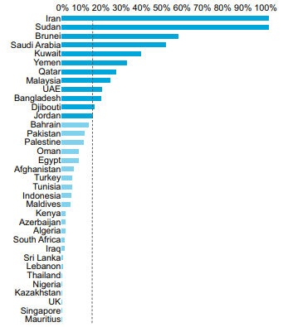
Рисунок 1. Активы исламских банков по 35-ти странам [8]

Примечание: разработано авторами
Исламские банки увеличили внутренний рынок акций в 18 странах, исключение: Иран и Судан, которые занимают 100 % долю рынка.
Только пять стран испытали очень крайние снижения, среди них, две юрисдикции, которые являются лицами, не являющимися членом какой-либо организации. В OIC последние 7 – 10 лет добавились такие страны, их доля на рынке исламского банковского дела составила следующим образом (рисунок 2).

Казахстан 0,1
Ирак 1,5
Афганистан 5.9
Доля стран на рынке исламского банковского дела

Мальдивы 4.3

Рисунок 2. Активы исламских банков по 35-ти странам (в %) [8]
Примечание: разработано авторами

На местах GCC наблюдается устойчивость исламских финансовых активов (рисунок 3).
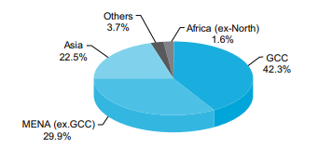
Рисунок 3. Исламские финансовые активы в регионе GCC
Примечание: разработано авторами [8]

Так из рисунка 3 видно, что в 2016 году регион GCC увеличил долю рынка до 42.3 % глобального IFSI.
Доля Ближнего Востока и Северной Африки (исключение GCC (MENA ex-GCC) сократилась до 29.9 %.
Исламские финансы проникли в разные регионы, а Африка (экс-Северная Африка), Америка, Австралия и Европа, до сих пор не активизировались в этом направлении.

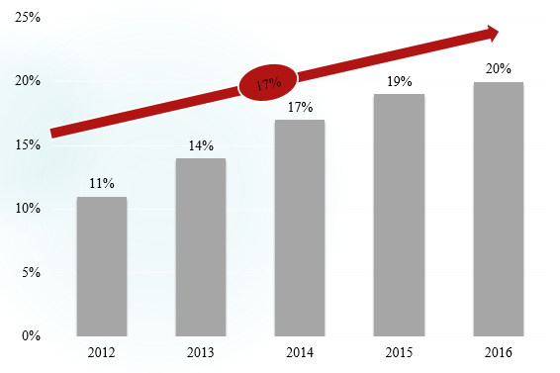
Рисунок 4. Тенденция роста мировых исламских банковских активов
за 2012 – 2016 гг.
Примечание: разработано авторами
На высокий темп роста индустрии исламских финансов оказывает влияние ряд факторов:
- высокий темп роста населения, расширяющих круг лиц, предъявляющих спрос на исламские финансовые продукты;
- высокий уровень нормы сбережений в значительном числе исламских экономик;
- опережающий рост экономики в исламском мире.
Наглядно рост мировых исламских банковских активов изображен в рисунке 5, средний темп роста равен 17 %.
В Иране, Малайзии, Турции исламские финансовые институты активно развиваются, причиной является – преобладающее количество мусульманского населения. Исламский финансовый сектор показал более быстрый рост после мирового кризиса 2008 года по сравнению с традиционными, получил развитие во многих странах за пределами исламского мира. В настоящее время либерализация рынка исламских финансов в различной степени произошла в США, Великобритании, Франции, Германии, Японии, Австрии.
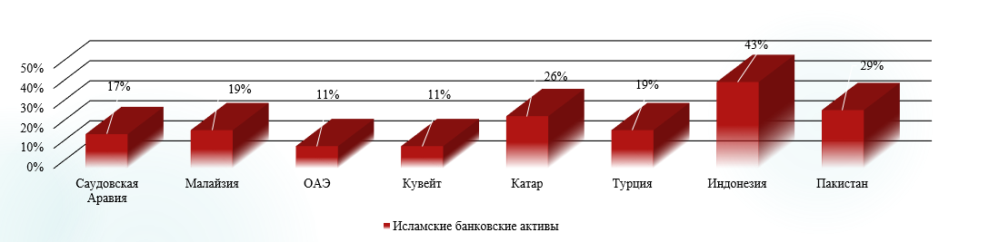
Рисунок 5. Динамика роста исламских банковских активов по странам
за 2010-2016 гг.
Примечание: разработано авторами

Отрасль исламских банковских услуг планирует занять ключевые позиции. Исламские банки усилили конкуренцию за клиентов, интересующихся финансовыми инструментами приносящие высокие доходы, на таких крупных рынках, как, например, Саудовская Аравия. За 2010 – 2016 годы исламские банковские активы увеличились, ожидается дальнейшее увеличение в связи с улучшением экономики и рыночной ситуации на основных рынках.
Около 95 % мировых исламских банковских активов на счетах коммерческих банков находятся в девяти странах (рис.6). Основу отрасли исламских банковских услуг составляют Катар, Индонезия, Саудовская Аравия, Малайзия, Объединенные Арабские Эмираты и Турция — их доля в мировых исламских банковских активах 80 %.
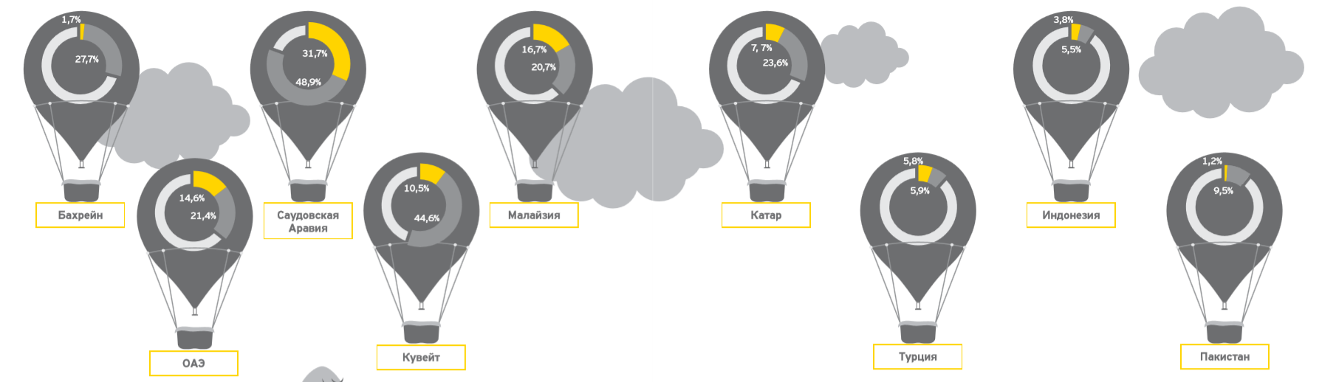
Рисунок 6. Доля исламских банковских услуг в странах мира
Примечание: разработано авторами

Знаковым примером развития исламской финансовой системы служит Великобритания, которая является одним из главных исламских финансовых центров среди стран Запада. В настоящее время в Великобритании действует более 20 банков (к сведению: 6 – полноценные исламские банки с объемом исламских активов 19 млрд USD, а на Лондонской фондовой бирже проведено 50 размещений исламских инвестиционных ценных бумаг на общую сумму 35 млрд USD.
Также стоит отметить, что правительства Республики Казахстан и Кыргызской Республики адаптировали законодательства под требования исламских финансов.
В Российской Федерации исламское финансирование налицо слабо развито.
Стоит отметить, что Татарстан не так богат природными ресурсами, как другие развиты российские регионы. В этом смысле идея исламского капитала наряду с активным технологическим развитием носит вполне прагматичный и оправданный характер.
Однако регулирование и развитие отрасли исламских финансов в других регионах России тоже очень важно. На данный факт оказывает влияние ряд причин.
Во-первых, в настоящее время доля мусульманского населения в стране растет, и важно сейчас учесть тот факт, что данная часть населения отказывается от традиционных финансовых услуг из-за своих религиозных принципов, что создает необходимость создания альтернативных финансовых услуг, чтобы снизить отток капитала с российских рынков.
Во-вторых, развитие исламских финансов может быть новым источником развития экономики России как в общем, так как многочисленное мусульманское население способно обеспечить необходимый спрос для развития отдельных отраслей.
В-третьих, создание условий для функционирования бизнеса в соответствии с религиозными принципами потенциальных инвесторов привлечет иностранные инвестиции из стран Ближнего Востока и других мусульманских стран на российские рынки, что послужит способом улучшения существующей экономической ситуации.
Российское законодательство не адаптировано к вхождению на рынок исламских банковских структур. Многие сторонники расширения присутствия исламских финансовых институтов на рынке продвигают идею создания углубленной и самостоятельной законодательной базы. То есть речь идет об исламизации правовой сферы, о создании параллельно существующему законодательного сектора, а это противоречит Конституции России и светскому характеру государства.
Примечательно, что несмотря на быстрый рост активов исламских банков, удельный вес в большинстве исламских стран все же относительно невелик. Так, например, их доля по отношению к активам традиционных банков в разных странах показала следующие данные (рисунок 7).

Рисунок 7. Доля исламских банковских услуг в странах мира (в %)
Примечание: разработано авторами

В регионах Ближнего Востока и Северной Африки, где сосредоточено большинство исламских банковских активов, более половины активов принадлежит банком Исламской Республики Иран – 451 млрд USD, а на 7 крупнейших банков приходится 80 % иранского рынка, что составляет более 20 млрд USD (рис. 8).

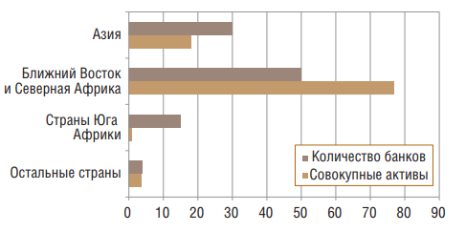
Рисунок 8. Региональная структура активов и количество исламских банков,
в % [11, 12]
Примечание: разработано авторами

Таким образом, в настоящий момент исламские финансы развиваются не только в мусульманских странах, интерес к развитию финансового банкинга проявляют и немусульманские страны. Индустрия исламских активов зарождается в США, Швейцарии, Германии, Дании, Китае.
Отметим, что среднегодовые темпы роста активов ИБ имели факт снижения в 2013–2015 гг. около 10 %, когда как в 2008–2011 гг. наблюдался – 17 %.
Это вызвано снижением курса валют многих стран, замедлением темпа роста экономики, длительным периодом снижения цен на энергоносители, ослаблением доверия инвесторов, потребителей к сфере банковской деятельности [5]. С другой стороны, учитывая данные 2015 года, ожидается, что среднегодовые темпы роста активов исламских банков вернутся к показателям предыдущих лет.

Активы, депозиты, кредиты исламских банков ОАЭ.
Cогласно данным Центрального Банка ОАЭ по состоянию на 01.07.2017 года активы соответствующих законам шариата финансовых учреждений стояли на уровне 143 млрд USD в конце роста на 6.9 % в течение года,. Тем не менее, это на 3.7 процентных пункта ниже, чем в июле 2016 г., когда исламская банковская система показала рост на 10.6 %.
Активы банковского дела шариата теперь представляют одну пятую или 20.07 % совокупных банковских активов страны и больше чем одну четверть или 25.12 % активов обычных банков [5].
По данным аналитиков, к 2019 г. совокупная прибыль банков исламских стран достигнет отметки более 37 млрд USD, из которых 36 млрд USD придётся на Катар, Индонезию, Саудовскую Аравию, Малайзию, Объединенные Арабские Эмираты и Турцию.
Предполагается, что развитию отрасли будет способствовать появление нескольких организаций среднего размера. Капитал по меньшей мере ещё пяти банков превысит отметку в 10 млрд USD.
Благодаря увеличению размера рынка, а также готовности внедрять наукоёмкие решения для удовлетворения потребительского спроса, следует ожидать сокращения отставания по рентабельности от традиционных коммерческих банков.
По данным Standard & Poor's и издания Gulf News Banking, качество активов исламских банков Дубая немного ухудшилось.
Из-за поддерживающего актив принципа исламских финансов, исламские банки склонны иметь более высокое развитие в сектора недвижимости. Кроме того, шариат запрещает применять штрафы задержки выплаты, некоторые клиенты склонны располагать по приоритетам свои выплаты к обычным банкам.
За 2017 год, качественные характеристики актива исламских банков ухудшились немного. Однако аналитики отметили, что ухудшение не было соразмерно с экономическим спадом, испытанным в различных странах. В нормальном цикле банки реструктурируют свои воздействия, чтобы принять документы к оплате финансирования к новым фактам потока наличности их клиентов. В какой-то момент во время экономического цикла, некоторые из этих финансирований производят обнаруженные новые неработающие кредиты.
С принятием IFRS9 Международных Стандартов финансовой отчетности и FAS30 Финансовых Стандартов бухгалтерского учета, воздействие этих кредитов на стоимости исламских банков стало прозрачным в части риска. Кредиты реструктурированные или просроченные требуют ожидаемой потери целой фазы, обеспечивающей вместо ожидаемой обеспечивающей потери 12 месяцев. Поэтому, когда экономический цикл повторяется и исламские банки видят скачок [6].
Глобальные тенденции исламских финансов в развитии британского рынка показывают, что важность роста промышленности для исламских инвесторов во всем мире свидетельствуется увеличением. Активы исламских банков согласно Шариата (мусульманское право) составили около 1 % в мире; глобальность означает, что приблизительно каждый четвертый человек является мусульманином. И расширение географии необходимо для этого рынка.
Всем известно, что сегодня Великобритания – это ведущий Западный центр исламских финансов. Число финансовых учреждений в основном базируется в Лондоне (к сведению: население Лондона составляет 8,6 млн человек) и по всей стране предлагаются исламские финансовые услуги, в последнее время, число удвоилось, по сравнению с США и другими западными странами. Лицензию в Великобритании имеют более 20 коммерческих банков, из которых пять полностью работают по законам Шариата. Крупнейшая Лондонская фондовая биржа (LSE) является глобальным местом выпуска сукука (исламские ценные бумаги).
Банки, сукук и биржевые продукты предлагаются ведущими в мире профессиональными услугами исламских финансовых соглашений и сделок. Услуги в Великобритании предлагаются и финансовыми посредниками, компаниями по управлению активами, страховыми компаниями, и более чем 30 компаниями международного права, бухгалтерского учета и консультирования.
Исламские финансовые учреждения и мусульманские инвесторы используют Великобританию в качестве инвестиционного места назначения и основы для деловых операций.
Снижение цен на британскую недвижимость и обесценивание стерлинга в 2016 – 2017 гг. создал более благоприятные условия для иностранных инвесторов недвижимости в покупке британских активов – включая исламских инвесторов, которые захотят исламского финансирования.
Таким образом, Правительство Великобритании, регуляторы и промышленность тесно сотрудничают, сохраняют выдающуюся позицию Великобритании в исламских финансах, но также и стали ведущим игроком в урегулировании стандартов международного шариата. Такие как британский суверенный сукук, исламский мир и другие британские правительственные инициативы создали единое игровое поле для исламских учреждений и рады принятию клиентов.
Таким образом, в ходе изучения темы исследования, были сделаны следующие выводы и предложения.
22 международных исламских банка имеют акционерный капитал в размере свыше 1 млрд USD, благодаря чему они находятся в отличных условиях для дальнейшей регионализации индустрии. В то же время, в относительных величинах они составляют всего лишь треть от величины своих крупнейших конкурентов из числа неисламских банков на внутренних рынках.
В будущем, следующей важной задачей для исламских банков будет переход в электронный формат предоставления услуг, так как онлайн-банкинг зачастую становится фактором предпочтений клиентов при выборе банка.
Индустрия еще не достигла 100 млн клиентов. Потенциальная величина рынка в 6 раз превышает нынешний, но требует иной модели банкинга. Стратегия с упором на электронный банкинг должна помочь исламским банкам заполучить еще 100 млн клиентов в ближайшее десятилетие.
В настоящий момент отрасль исламских финансов является одной из быстрорастущих. Исламские банки стремятся увеличить клиентскую базу путём прямой конкуренции с традиционными коммерческими банками. Для этого они разрабатывают с использованием современных технологий продукты, предназначенные для удовлетворения разнообразного потребительского спроса.
Ожидается, что активы исламского банкинга в мире будут расти с удвоенной скоростью по сравнению с активами обыкновенных банков [10].
Несколько крупных региональных исламских банков реализуют трансформационные программы, нацеленные на перевод расчётов по большинству операций на современные цифровые технологии. Открываются возможности для увеличения продуктовой линейки, доли обслуживаемых операций, а также улучшения клиентского опыта, что позволит привлекать и удерживать потребителей, а также предлагать большее количество банковских продуктов.
Также, важной особенностью отрасли исламских финансов является то, что данная отрасль позиционируется как в качестве социально ответственной. Активы исламских банков и инвестиции, направляются на развитие секторов предпринимательства, образования, развития общественной инфраструктуры способствует созданию новых представлений об исламском банкинге, росту заинтересованности экономик стран мира в развитии отрасли.

СПИСОК ЛИТЕРАТУРЫ
- URL: https://www.mhe.su/news/aktivy-islamskogo-bankinga-dostignut-1-trilliona-dollarov-k-koncu-goda-15264
- Вахитов Р. Управляющий партнер International Tax Associates B.V. Нидерланды – Журнал «Эксперт Online» интервью - 2014
- Основы исламских финансов [Text]: учебное пособие / Ш. У. Ниязбекова Д. К. Смагулова З. К. Есымханова К. Ж. Садвокасова М. А. Абильмажинов - Астана: [б. и.], 2015. - 268 c. -978-9965-610-29-5.
Электронный ресурс. Режим доступа: http://nabrk.kz/ecatalogue?search=%D0%BE%D1%81%D0%BD%D0%BE%D0%B2%D1%8B+%D0%B8%D1%81%D0%BB%D0%B0%D0%BC%D1%81%D0%BA%D0%B8%D1%85+%D1%84%D0%B8%D0%BD%D0%B0%D0%BD%D1%81%D0%BE%D0%B2 – (Дата обращения – 26.05.2018)
- К исламским банкам слишком много вопросов - Федеральная радиостанция «Вести ФМ».- 16.01.2016
- UAE Islamic banks outperforming conventional peers despite slower growth. URL: http://www.chinagoabroad.com/en/article/uae-islamic-banks-outperforming-conventional-peers-despite-slower-growth
- Islamic banks’ asset quality remains weaker. URL: https://gulfnews.com/business/sectors/banking/islamic-banks-asset-quality-remains-weaker-1.2216955
- Global trends in islamic finance and the UK market. URL: http://ethicalfinancehub.org/wp-content/uploads/2017/12/Global-trends-in-Islamic-finance-and-the-UK-market-2017.pdf
- URL: https://www.ifsb.org/docs/IFSB%20IFSI%20Stability%20Report%202017.pdf
- URL: http://www.imam.ru/news/aktivy-islamskix-bankov-dinamichno-rastut/
- URL: https://www.cbr.ru/Content/Document/File/26389/antropov_07_17.pdf
- Islamic Finance: A Catalyst for Shared Prosperity? Global Report on Islamic Finance 2016. Jeddah: Islamic Research and Training Institute (IRTI), 2016
- Islamic Financial Services Industry Stability Report 2016. Kuala Lumpur: Islamic Financial Services Board, 2016
- Accounting, Auditing and Governance Standards for Islamic Financial Institutions, 1420H – 1999. Accounting and Auditing Organization for Islamic Financial Institutions, State of Bahrain.
14.Данилов Ю.А., Яндиев М.И. «Развитие «исламских» финансов в Российской Федерации: проблемы и перспективы». Журнал «Российское предпринимательство» № 2.- 2016

Ниязбекова Ш.У доцента кафедры финансов и кредита ЧОУ ВО «Московский университет имени С.Ю.Витте», shakizada.niyazbekova@gmail.com ² Курманкулова Р.Ж. - к.э.н., доцент кафедры «Экономика и бизнес» Баишев университета k.roza1952@mail.ru ³ Мусиров Г. - к.э.н.,доцент кафедры «Экономика и бизнес» Баишев университета, mysirov@mail.ru

